Witaj w instrukcji do gry „Biblionerzy SNE”

„Dwa słowa wstępu...”
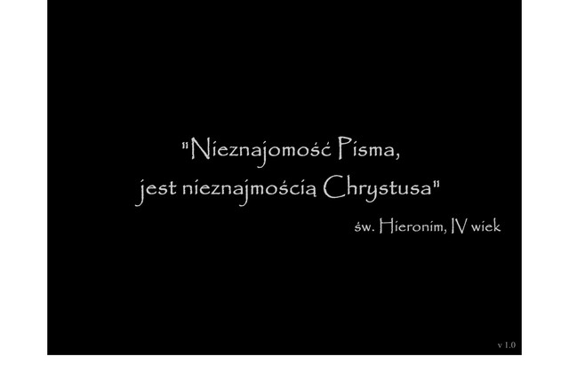
Jest wiele osób, które kiedyś w swoim życiu szukało Boga, miało pragnienie
Go poznać, albo chciało prawdziwie odmienić swoje życie. Z całą pewnością znasz takie osoby, i z wcale nie mniejszą jesteś także jedną z nich. Tak wielu z Nas kończy swoje dążenia smutnym stwierdzeniem: „być może Bóg jest, ale na pewno nie chcę mieć ze mną relacji i nie zależy Mu na mnie – gdyby tak nie było, objawiłby mi się w ten czy inny sposób.”
Tymczasem nie ma większego kłamstwa! Oczywiście, że Bóg jest Tobą zainteresowany! I zostawił Ci namacalny dowód, w którym sam/sama możesz Go odkryć, doświadczyć, a nawet spróbować. Słowo Życia – niepojęty sekret Bożego dialogu... z Tobą!! Chcesz doświadczyć tego, że Bóg mówi, i to mówi do Ciebie? Że zna Twoje życie, ma dla Ciebie wspaniały - pełen obfitości plan i chce Go zrealizować? Pismo Święte jest ŻYWE! Tzn. że Bóg mówi przez nie DZIŚ!!! TU I TERAZ!! Za każdym razem, gdy otwierasz karty Bożego słowa, ani jedna kropka, ani jeden przecinek nie znajdują się tam przypadkowo!! Otwórz je choćby teraz i przekonaj się, jak bardzo BÓG WARIUJE Z MIŁOŚCI DO CIEBIE!! Pytaj Boga i szukaj odpowiedzi u źródła, a doświadczysz, jak niesamowicie może zmienić się Twoje życie!
Pamiętaj jednak, że podobnie jak wypowiedzi człowieka nie da się zawsze zrozumieć po jednym słowie – a przynajmniej do czasu, w którym się go dobrze nie pozna - podobnie i z Bogiem: niejednokrotnie aby doświadczyć pełni Jego Mądrości i pewnie odczytywać wszystkie wskazówki, potrzeba odwoływać się do całości Jego nauki i Słowa. Zachęcam Cię więc do poznawania Go każdego dnia, a ta gra, niech pomaga Ci w budowaniu zainteresowania Świętym Słowem i rozbudza pragnienie odkrycia prawdy o sobie i Bogu.
Tego życzymy Ci z całego serca,
Autorzy

Z ogromną radością i wdzięcznością informujemy, że
błogosławieństwa dla wszystkich graczy gry Biblionerzy SNE,
udzielił duchowo w dn. 11.09.2009,
z wyższego Seminarium Duchownego Stowarzyszenia Apostolstwa Katolickiego w Ołtarzewie,
ks. Krzysztof Gajos

***

Gra Biblionerzy SNE jest wzorowana na popularnym
teleturnieju telewizyjnym „Milionerzy”.



***

Gracz bierze udział w rozgrywce i odpowiada na kolejne pytania
o rosnącym poziomie trudności. W podstawowej bazie pytań,
stworzonej przez autorów, znajduje się 759 różnych pytań.
Pytania oznaczone na biało, są pytaniami o tzw. „sumę gwarantowaną”
i są wyżej punktowane niż pozostałe (oznaczone na pomarańczowo).
Aby wygrać grę, gracz musi odpowiedzieć
bezbłędnie na piętnaście pytań. Każda zła odpowiedź, eliminuje
z dalszej rozgrywki i oznacza przegraną. Jeżeli dane pytanie, bądź odpowiedź nie mieści się w wyznaczonym miejscu, po prostu najedź na nie myszką, a wyświetli się w dodatkowym oknie.
W każdej chwili możesz zrezygnować z gry, klikając przycisk rezygnuję.

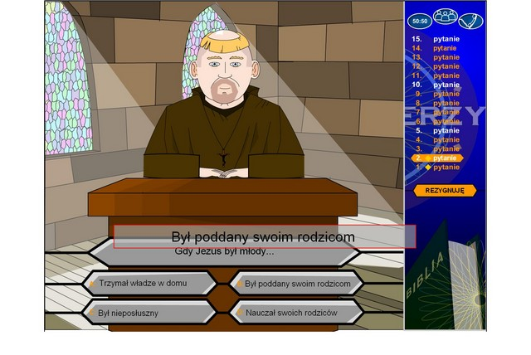

***

Przed grą pojawiają się różne intra, które można przewinąć
klikając przycisk SPACJA. Przed rozpoczęciem rzogrywki,
gracz jest zobowiązany zapoznać się z jej regulaminem i zaakceptować go.
Modlitwa jest jedynym elementem wprowadzenia, którego
nie można przewinąć (zgodnie z regulaminem, każdy gracz
się modli). Po modlitwie uruchamia
się krótkie wprowadzenie do gry, w którym są przypominane
i tłumaczone jej podstawowe zasady. Wprowadzenie to
można ponownie ominąć, klikając przycisk SPACJA.

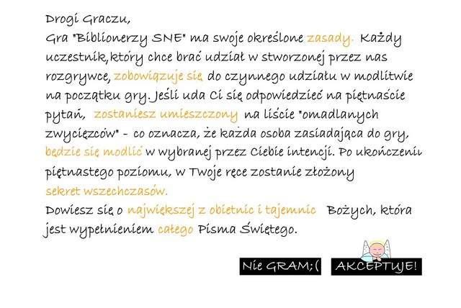

***

Podczas gry, zawodnik ma do dyspozycji trzy koła ratunkowe (każdego można użyć tylko raz):

- publiczność – publiczność w studio głosuje pomagając wytypować
poprawną odpowiedź. Możesz trafić na publiczność lepiej lub gorzej znającą Pismo Święte. Podobnie pytanie, na które będą odpowiadać może im bardziej lub mniej odpowiadać. Te wszystkie czyniki wpływają na poprawność typowanych podpowiedzi

- pół na pół – komputer automatycznie odrzuca dwie błędne odpowiedzi i zostawia dwie poprawne

- telefon do przyjaciela – gracz ma możliwość poprosić o radę,
jedną z trzech zaprzyjaźnionych osób. Rabin Jakub jest specjalistą w zakresie Starego Testamentu, ale niezbyt pewnie czuje się w Nowym – zupełnie przeciwnie, niż Przyjaciel z SNE. Jeżeli nie potrafisz określić, z którą częścią Pisma Świętego masz do czynienia w danym pytaniu, najlepiej poproś o pomoc Ciocię Helę, która choć reprezentuje umiarkowany zasób wiedzy, to jednak równomiernie wyważony pomiędzy oboma Testamentami.

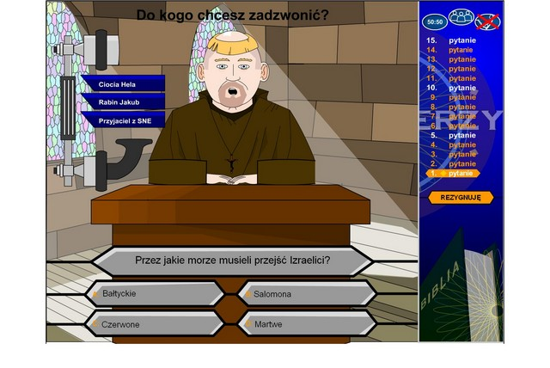

***

W trakcie gry, w studio mogą zachodzić najprzeróżniejsze zdarzenia i animacje, które będą uatrakcyjniać czas spędzony nad wybieraniem poprawnej odpowiedzi. Pamiętaj o tym, że dopóki trwa dana animacja, nie możesz skorzystać z kół ratunkowych, ani zaznaczyć żadnej odpowiedzi. W celu wykonania dowolnej z powyższych akcji, wystarczy poczekać, aż animacja się zakończy.

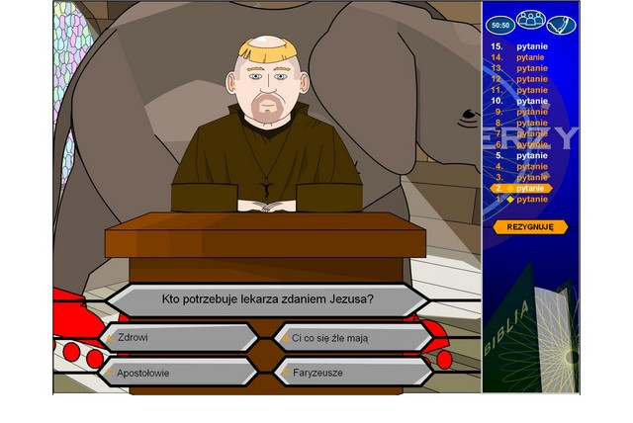

***

Po udzieleniu niewłaściwej odpowiedzi, na ekranie wyświetli się cytat z Pisma Świętego (lub tekst oparty na nauce Pisma Świętego w formie tzw. ciekawostki), zawierający poprawne rozwiązanie.
Gracz może od razu rozpocząć nową grę (omijając wszystkie intra), bądź też obejrzeć wpierw uzyskany wynik (i ew. zakończyć grę).

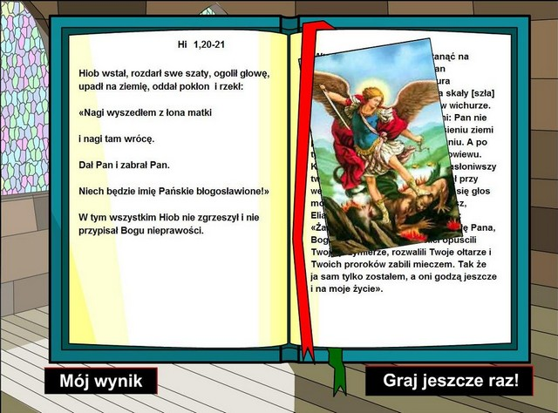

***

Na początku gry i w różnych jej momentach użytkownik ma możliwość dostosowania poziomu głośności dźwięków i muzyki. Aby ściszyć lub podgłośnić domyślny poziom, kliknij na odpowiedni pasek na wskaźniku. Aby zupełnie wyłączyć muzykę i dźwięki kliknij na ikonę głośnika.
(uwaga: po przejściu całej gry, pomimo wyłączonych dźwięków, pojawią się one w animacji końcowej)

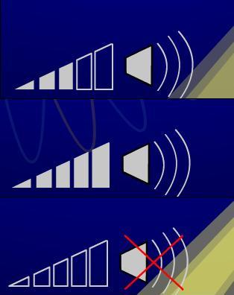

***

Aby zakończyć grę, w dowolnym momencie kliknij klawisz ESC, a następnie po prostu
zamknij okno. Możesz też bezpośrednio użyć kombinacji klawiszy ALT + F4.
Jeżeli jednak dotrwasz do końca rozgrywki, to na końcu każdej rundy twoje trudy zostaną
ocenione odpowiednim wynikiem. Na ilość przyznanych Ci punktów, składa się liczba poprawnie udzielonych odpowiedzi (im wyższe pytanie, tym więcej punktów), liczba zaliczonych sum gwarantowanych, niewykorzystane koła ratunkowe i w końcu całkowity czas rozgrywki. Dodatkowo po przejściu całej gry, zostaniesz nagrodzony specjalnymi bonusami i zgodnie z zasadami rozgrywki trafisz na duchową listę omadlanych zwycięzców, oraz poznasz największą z tajemnic.

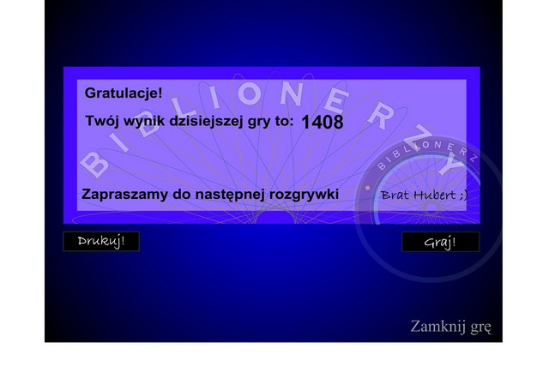

***

[UWAGA]

Program bez zastosowań komercyjnych.
Wykonany w ramach projektu studenckiego,
na Cześć i Chwałę Jezusa Chrystusa.
Służy poznawaniu Biblii i szerzeniu się
Słowa Bożego na świecie.

Autorzy: Michał Babiński, Maciej Kubiak;
Dodatkowo, przy tworzeniu pytań pomagali:
Krzyszfof Jasiński i Paweł Krawczyk.

Za wszelką okazaną pomoc, modlitwę i
wsparcie serdecznie dziękujemy!

* Program został stworzony przy pomocy
darmowych i studenckich licencji
oprogramowania Microsoft Visual Studio,
oraz Macromedia Flash Player. Autorzy
zastrzegają, że nie czerpią ŻADNYCH
korzyści finansowych ze stworzonego
oprogramowania.

** Różne użyte w programie media –
dźwięki, zdjęcia etc. jak również motywy,
czy pomysły, są zapożyczonymi
dobrami kultury dostępnymi w internecie,
i autorzy powyższej
gry nie przypisują sobie do nich
żadnych praw. W grze korzystamy z nich gościnnie
i przypominamy, że są
one własnością ich twórców.

Jeżeli chcesz coś do nas napisać, zgłosić swoje uwagi, lub podzielić się czymś, co dotknęło Cię po włączeniu naszej gry, napisz do nas: biblionerzy@wp.pl

[gra może być w formie NIE KOMERCYJNEJ dowolnie rozpowszechniana dalej]
[zabrania się rozkompilowywania pliku z grą, oraz wykorzystywania jej, bądź też materiałów
w niej zawartych, niezgodnie z ich przeznaczeniem - założonym przez autorów]
[powyższej gry nie wolno rozpowszechniać bez załączenia tego pliku]

Otwock, 11.09.2009r

